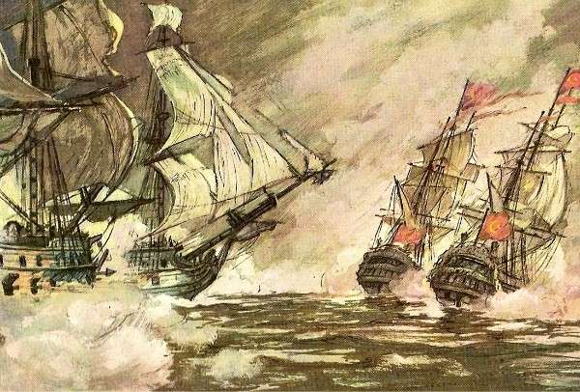

225 лет 21.07. 1790 (8.07.1790)

ПОБЕДА СЕВАСТОПОЛЬСКОЙ ЭСКАДРЫ ПОД КОМАНДОВАНИЕМ Ф.Ф. УШАКОВА НАД ТУРЕЦКИМ ФЛОТОМ В КЕРЧЕНСКОМ СРАЖЕНИИ.
Эскадра контр-адмирала Ф. Ф. Ушакова (10 линейных кораблей, 6 фрегатов, 20 вспомогательных судов, 860 пушек), стремясь не допустить турецкую эскадру капудан-паши Хусейна (10 линейных кораблей, 8 фрегатов, 36 мелких судов, более 1100 пушек) в Азовское море и к берегам Крыма, вступила с ней в бой. Используя наветренное положение и превосходство в артиллерии, турецкая эскадра направила главный удар на русский авангард, намереваясь вести огонь с двух бортов. Однако адмирал Ф.Ф.Ушаков применил новый тактический прием - выделил для поддержки авангарда - резерв в 6 фрегатов. Корабли центра, прибавив парусов, сократили интервалы и совместно с авангардом и фрегатами резерва отразили атаку. Воспользовавшись переменой направления ветра, русские корабли сблизились с противником на дистанцию картечного залпа и ввели в бой всю артиллерию. Турецкие корабли, особенно флагманские, получив серьезные повреждения, стали выходить из боя. Ушаков преследовал турецкую эскадру, отступив от правил линейной тактики - построил линию баталии без соблюдения назначенных кораблям мест, а сам на флагманском корабле вышел в голову эскадры. С наступлением темноты турецким кораблям удалось оторваться от преследования. В результате Керченского сражения турецкий план высадки десанта в Крыму был сорван. В ознаменование этой крупной победы в 1915 году эсминец Черноморского флота был назван "Керчь".

